КОМИТЕТ  РЕСПУБЛИКИ ТАТАРСТАН  ПО ОХРАНЕ ОБЪЕКТОВ КУЛЬТУРНОГО НАСЛЕДИЯ |  | ТАТАРСТАН РЕСПУБЛИКАСЫНЫӉ МӘДӘНИ МИРАС ОБЪЕКТЛАРЫН САКЛАУ КОМИТЕТЫ
ПРИКАЗ БОЕРЫК
№
г. Казань

О включении в перечень выявленных объектов культурного наследия, утверждении границ и особого режима использования территории выявленного объекта культурного (археологического) наследия «Демкинское II поселение», расположенного на территории Аксубаевского муниципального района Республики Татарстан

В соответствии с Федеральным законом от 25 июня 2002 года № 73-ФЗ «Об объектах культурного наследия (памятниках истории и культуры) народов Российской Федерации», Законом Республики Татарстан от 1 апреля 2005 года
№ 60-ЗРТ «Об объектах культурного наследия в Республике Татарстан», постановлением Кабинета Министров Республики Татарстан от 12.07.2018 № 565
«Вопросы Комитета Республики Татарстан по охране объектов культурного наследия» п р и к а з ы в а ю:

- Включить объект археологического наследия «Демкинское II поселение», расположенный на территории Аксубаевского муниципального района Республики Татарстан, в перечень выявленных объектов культурного наследия, согласно приложению № 1 к настоящему приказу (не подлежит опубликованию).
- Утвердить:
границы территории выявленного объекта культурного (археологического) наследия «Демкинское II поселение», расположенного на территории Аксубаевского муниципального района Республики Татарстан, согласно приложению № 2 к настоящему приказу (не подлежит опубликованию);
особый режим использования территории выявленного объекта культурного (археологического) наследия «Демкинское II поселение», расположенного
на территории Аксубаевского муниципального района Республики Татарстан, согласно приложению № 3 к настоящему приказу;
- Отделу учета объектов культурного наследия и градостроительной деятельности обеспечить внесение сведений о границах территории указанного выявленного объекта культурного (археологического) наследия в Единый государственный реестр недвижимости.
- Контроль за исполнением настоящего приказа оставляю за собой.

Председатель Комитета И.Н. Гущин

Приложение № 1
к приказу Комитета
Республики Татарстан по охране объектов культурного наследия от _________ № ______
(не подлежит опубликованию)

ОБЪЕКТ АРХЕОЛОГИЧЕСКОГО НАСЛЕДИЯ, ВКЛЮЧЕННЫЙ В ПЕРЕЧЕНЬ ВЫЯВЛЕННЫХ ОБЪЕКТОВ КУЛЬТУРНОГО НАСЛЕДИЯ

Наименование объекта: | Демкинское II поселение
Местонахождение объекта культурного наследия: | Республика Татарстан, Аксубаевский муниципальный район
Местоположение: | Объект археологического наследия расположен  в Аксубаевском районе Республики Татарстан, на участке первой надпойменной террасы левого берега р. Киреметь,  в 1,6 километрах к юго-юго-западу от с. Новая Киреметь,  в 1,5 километрах к северо-северо-западу от с. Новое Демкино, в 0,35 километрах к востоку от русла р. Киреметь
Основание: | Открытый лист от 05.07.2023 № 2287-2023 выдан Лыловой Евгении Владимировне
Датировка: | X – XIII вв.

Ситуационный план местоположения выявленного объекта культурного (археологического) наследия «Демкинское II поселение», расположенного на территории Аксубаевского муниципального района Республики Татарстан
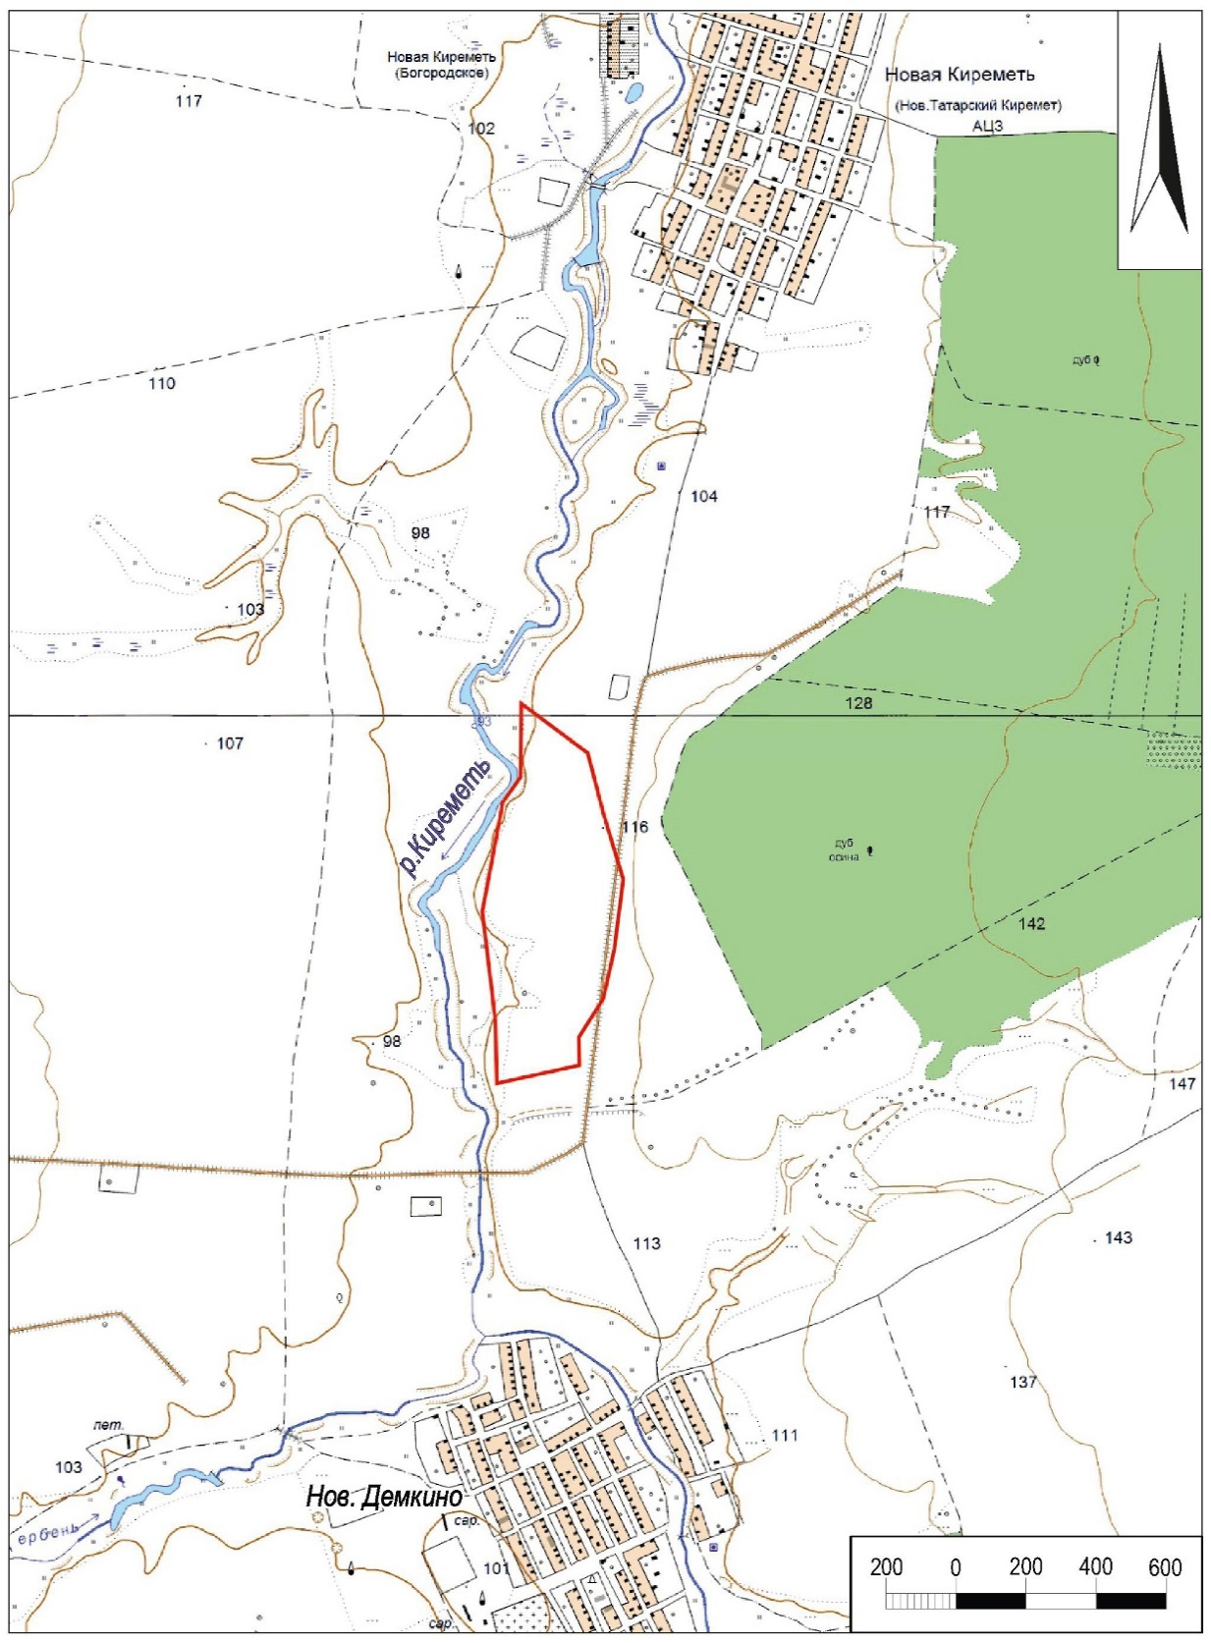

Условные обозначения:
- - граница месторасположения объекта

Приложение № 2
к приказу Комитета
Республики Татарстан по охране объектов культурного наследия от _________ № ______
(не подлежит опубликованию)

Карта (схема) границ территории выявленного объекта культурного (археологического) наследия «Демкинское II поселение», расположенного
на территории Аксубаевского муниципального района Республики Татарстан
Условные обозначения:
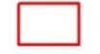 | - граница  территории  объекта
- характерная точка
границ территории
объекта
 | - горизонталь
 | - ЛЭП
- подземные
коммуникации
 | - автомобильная дорога
 | - деревья, кустарник
 | - граница ростительности
- пересечение
координатных линий

У

Перечень координат характерных точек
границ территории выявленного объекта культурного (археологического) наследия «Демкинское II поселение», расположенного на территории Аксубаевского муниципального района Республики Татарстан

№ точки | Координаты точки в местной системе координат (МСК-16) |  | Координаты точки во Всемирной геодезической системе координат 1984 года (WGS-84)
№ точки | X | Y | N | E
 | 370212.94 | 2214536.09 | 54.833873889 | 50.701756944
 | 370066.63 | 2214725.82 | 54.832592500 | 50.704751944
 | 369898.45 | 2214766.25 | 54.831088889 | 50.705430278
 | 369699.25 | 2214822.05 | 54.829309444 | 50.706357222
 | 369494.06 | 2214791.99 | 54.827461667 | 50.705950000
 | 369355.57 | 2214757.75 | 54.826211944 | 50.705458333
 | 369244.51 | 2214684.65 | 54.825202222 | 50.704353889
 | 369163.95 | 2214684.86 | 54.824478611 | 50.704381111
 | 369115.36 | 2214443.75 | 54.824001111 | 50.700645000
10 | 369302.67 | 2214442.52 | 54.825683333 | 50.700570556
11 | 369613.84 | 2214411.27 | 54.828472222 | 50.699992500
12 | 369928.96 | 2214476.83 | 54.831313611 | 50.700918889
13 | 370000.11 | 2214529.65 | 54.831961667 | 50.701719444
1 | 370212.94 | 2214536.09 | 54.833873889 | 50.701756944

Текстовое описание границ территории выявленного объекта культурного (археологического) наследия «Демкинское II поселение», расположенного
на территории Аксубаевского муниципального района Республики Татарстан

Линия границ территории выявленного объекта культурного (археологического) наследия проходит:
Сведения о частях границы
Обозначение части границы |  | Описание прохождения части границы
от точки | до точки | Описание прохождения части границы
1 | 2 | по пахотному полю, пересекает линию подземного газопровода, в направлении на юго-восток (азимут 127º 38'), протяженность 239,59 метра
2 | 3 | по пахотному полю, пересекает линии подземных кабелей связи, в направлении на юго-юго-восток (азимут 166º 28'), протяженность 172,97 метра
3 | 4 | по пахотному полю, пересекает автомобильную дорогу, ЛЭП и подземный кабель связи, в направлении на юго-юго-восток (азимут 164º 21'), протяженность 206,87 метра
4 | 5 | по пахотному полю, вдоль линии подземных кабелей связи и ЛЭП, в направлении на юг (азимут 188º 20'), протяженность 207,38 метра
5 | 6 | по пахотному полю, вдоль линии подземных кабелей связи и ЛЭП, в направлении на юго-юго-запад (азимут 193º 53'), протяженность 142,66 метра
6 | 7 | по пахотному полю, пересекает автомобильную дорогу и линии подземных кабелей связи, в направлении на юго-запад (азимут 213º 21'), протяженность 132,96 метра
7 | 8 | по пахотному полю, в направлении на юг (азимут 179º 51'), протяженность 80,56 метра
8 | 9 | по пахотному полю, пересекает полевую дорогу, в направлении на запад (азимут 258º 36'), протяженность 245,96 метра
9 | 10 | вдоль склона, пересекает полевую дорогу, в направлении на север (азимут 359º 37'), протяженность 187,31 метра
10 | 11 | вдоль склона, по залежному полю, в направлении на север (азимут 354º 15'), протяженность 312,74 метра
11 | 12 | вдоль склона до обрыва, по залежному полю, пересекает полевую дорогу, в направлении на северо-северо-восток (азимут 11º 45'), протяженность 321,87 метра
12 | 13 | проходит вдоль обрыва и полевой дороги, в направлении на северо-восток (азимут 36º 35'), протяженность 88,61метра
13 | 1 | проходит вдоль обрыва по залежному полю, пересекает полевую дорогу, в направлении на север (азимут 1º 43'), протяженность 212,93 метра

Приложение № 3
к приказу Комитета
Республики Татарстан по охране объектов культурного наследия от _________ № ______

Особый режим использования территории выявленного объекта культурного (археологического) наследия «Демкинское II поселение», расположенного на территории Аксубаевского муниципального района Республики Татарстан

Особый режим использования земельных участков, в границах которых располагается объект археологического наследия, предусматривает возможность проведения археологических полевых работ в порядке, установленном Федеральным законом от 25 июня 2002 года № 73-ФЗ «Об объектах культурного наследия (памятниках истории и культуры) народов Российской Федерации»
(далее – Федеральный закон № 73-ФЗ), земляных, строительных, мелиоративных, хозяйственных работ, указанных в статье 30 Федерального закона № 73-ФЗ работ
по использованию лесов и иных работ при условии обеспечения сохранности выявленного объекта археологического наследия, а также обеспечения доступа граждан к нему.
1. Разрешается:
проведение работ по изучению объекта археологического наследия, включая работы, имеющие целью поиск и изъятие археологических предметов, на основании разрешения (открытого листа), выданного федеральным органом охраны объектов культурного наследия;
проведение изыскательских, проектных, земляных, строительных, мелиоративных, хозяйственных работ, указанных в статье 30 Федерального закона № 73-ФЗ работ по использованию лесов и иных работ в границах территории выявленного объекта археологического наследия, при условии реализации согласованных с уполномоченным органом в области сохранения, использования, популяризации и охраны объектов культурного наследия обязательных разделов
об обеспечении сохранности объекта археологического наследия в проектах проведения таких работ или проектов обеспечения сохранности объекта археологического наследия либо плана проведения спасательных археологических полевых работ, включающих оценку воздействия проводимых работ на объект археологического наследия;
проведение мероприятий по музеефикации объекта археологического наследия;
организация доступа граждан к объекту археологического наследия в соответствии с законодательством;
покос травостоя, расчистка территории от сухостоя, деревьев и кустарников самосевного и порослевого происхождения.
2. Запрещается:
проведение изыскательских, проектных, земляных, строительных, мелиоративных, хозяйственных работ, указанных в статье 30 Федерального закона № 73-ФЗ работ по использованию лесов и иных работ в границах территории выявленного объекта археологического наследия, без реализации согласованных с уполномоченным органом в области сохранения, использования, популяризации и охраны объектов культурного наследия обязательных разделов об обеспечении сохранности объекта археологического наследия в проектах проведения таких работ или проектов обеспечения сохранности объекта археологического наследия либо плана проведения спасательных археологических полевых работ, включающих оценку воздействия проводимых работ на объект археологического наследия;
складирование грунта, твердых и иных бытовых, в том числе строительных отходов;
забор грунта и иных пород;
свалка мусора, бытовых отходов вне установленных мест.

